Basın Bülteni

10 Nisan 2023

Artema’dan uzun ömürlü renk teknolojisi

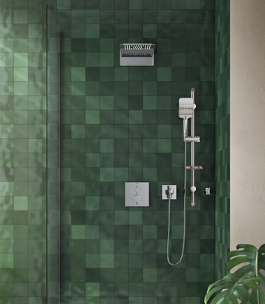

Artema’nın duş sistemlerindeki akıllı çözümü V-Box, farklı renk seçenekleriyle banyo tasarımını tamamlıyor. Krom, altın, bakır, fırçalı nikel ve mat siyah renk alternatifleri, farklı tarzlardaki banyolarla kolayca uyum sağlıyor.

Artema’nın özel renk kaplama teknolojisi ile renkler, uzun yıllar boyunca canlılığını koruyor. V-Box’ın yuvarlak ve kare yapılı formları, farklı renk alternatifleri ile farklı tarzlardaki banyolarla kolayca uyumu yakalıyor.

Artema, renklerin uzun süre kalıcılığını sağlayan çift katmanlı black coating teknolojisi, kararmaya ve korozyona karşı yüksek dirençli parlak krom kaplama teknolojisi ve çizilmeye karşı yüksek dirençli PVD teknolojisi ile uzun yıllar güvenle kullanımı garanti ediyor. Akıllı V-Box çözümleri, rahat bir duş deneyimi yaşatarak misafirlerine kendilerini evlerinde gibi hissetmelerini sağlamak isteyen turizm işletmeleri tarafından da tercih ediliyor.

Suyu kontrol altına alan teknoloji

V-Box’ ın AquaControl fonksiyonu, suyun sıcaklığını sabit tutarak duş keyfinin konforunu artırıyor. Termostatik banyo bataryaları, sıcaklığı çok kısa sürede istenen seviyeye getirerek, duş boyunca sabit tutuyor. Suyun basıncındaki dalgalanmaları da kontrol eden teknoloji, üşüme ve yanma derdi olmadan kesintisiz bir duş keyfi sunuyor.

